25.05. 2020 МАТЕМАТИКА 16 гр. Преподаватель А.И.Русанов
(Выполненную работу отправить по электронной почте по адресу alexander_rus@inbox.ru до 17.00).
Тема: Применение производной к исследованию функции и построению графиков.
Цели: Создать условия для формирования у студентов умения с помощью производной исследовать функцию на монотонность и экстремумы.
Основные теоретические сведения
Функция y=f (x) — это такая зависимость переменной y от переменной x, когда каждому допустимому значению переменной x соответствует единственное значение переменной y.
Областью определения функции D(f) называют множество всех допустимых значений переменной x.
Область значений функции E(f) — множество всех допустимых значений переменной y.
Графиком функции называется множество точек на координатной плоскости, абсциссы которых равны значениям аргумента, а ординаты – соответствующим значениям функции. (Напомним, что абсцисса – это координата х, ордината – координата у).

Способы задания функции
1) Функция может быть задана аналитически в виде формулы. Например, $y=x^{2} ,$ $y=\frac{2x+1}{3x-1}$.
2) Функция может быть задана таблицей из множества пар (x; y).
3) Функция может быть задана графически. Пары значений (x;y) изображаются на координатной плоскости.

Монотонность функции
Функция f(x) называется возрастающей на данном числовом промежутке, если большему значению аргумента соответствует большее значение функции. Если $f^{'}\left(x\right)>0$, то функция возрастает. Представьте, что некоторая точка движется по графику слева направо. Тогда точка будет как бы "взбираться" вверх по графику.
Функция f (x) называется убывающей на данном числовом промежутке, если большему значению аргумента соответствует меньшее значение функции. Eсли $f^{'}\left(x\right) <0$, то функция убывает. Представьте, что некоторая точка движется по графику слева направо. Тогда точка будет как бы "скатываться" вниз по графику.
Функция, только возрастающая или только убывающая на данном числовом промежутке, называется монотонной на этом промежутке.
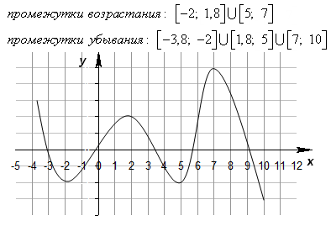
2) Нули функции и промежутки знакопостоянства
Значения х, при которых y= 0, называется нулями функции. Это абсциссы точек пересечения графика функции с осью Ох.
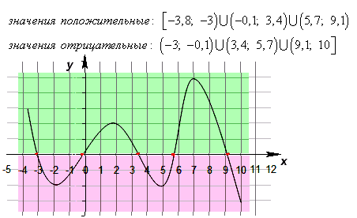
Практическая часть
1. По данным рисункам определите:
а) область определения функции;
б) область значений функции;
в) нули функции;
г) промежутки знакопостоянства функции.

1 | 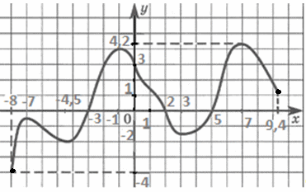 | а)  б)  в)
2 | 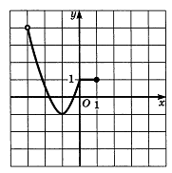 | а)  б)  в)
3 | 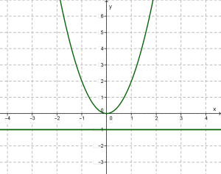 | а)  б)  в)

2. Монотонность функции.
1) Определите промежутки возрастания, убывания и постоянства функции. Является ли функция непрерывной?
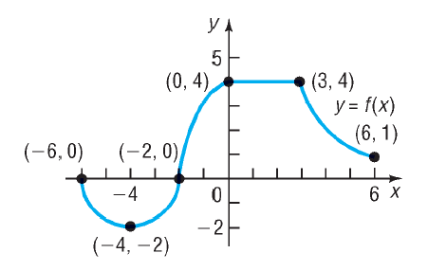

2) Сделайте вывод о монотонности функции на промежутке $\left[a;b\right]$
